07.04.2021 „W gospodarstwie ”

**„Na podwórku koło bramy”-** czytanie przez rodzica wiersza H.Łachockiej i zadaje dzieciom pytanie o czym będziemy mówić ?

**„Na podwórku koło bramy”**

Na podwórku koło bramy

wiodą spory cztery mamy.

Każda woła, swoje dziecię

Najładniejsze jest na świecie.

Mówi krowa: cielątko!

Mówi owca:jaglątko!

Mówi świnka: prosiątko!

A kobyła źrebiątko!

Lecz tymczasem dziadek czwórka

już wymknęła się z podwórka

i na łączce sobie hasa

w lewo w prawo , hej hopsasa!

Podskakuje cielątko,

a tuż za nim jagniątko

podryguje prosiaczek

biega w kółko źrebaczek

A z pobliskiej biegł zagrody

Hałaśliwy kundel młody

I ogonem raźnie machał,

poszczekując:hau, hau,hau,hau,hau.

Oj umyka cielątko

oj umyka jagniątko,

oj umyka źrebaczek,

a na końcu prosiaczek .

**Wiejskie podwórkom-rozmowa na temat: ilustracji ?**

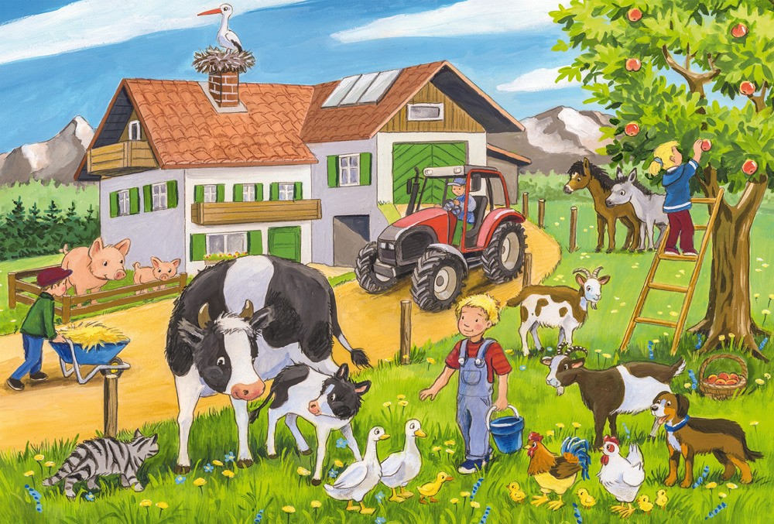

-Jakie zwierzęta można spotkać na wiejskim podwórku?

- Jak wyglądają takie zwierzęta?

-Które zwierzęta mają dwie a które cztery nogi?

-Które mają rogi ?

-Jak poruszają się ptaki ?

-Jak inne zwierzęta ?

-Jakie zwierzęta żyjące na wiejskim podwórku można spotkać w mieście ?

-Kto dba o zwierzęta mieszkające na wiejskim podwórku?

-Jak wygląda praca gospodarza?

**Praca z książki nr 3 strona 24 –** ćwiczenia malej motoryki .

Rysowanie po śladzie zwierząt ,kolorowanie tych co mieszkają w wiejskiej zagrodzie .Zadanie dodatkowe – rysowanie drogi zwierząt do ich domów.

**Praca z ZG,42-** rysowanie kurczaczka po linii przerywanej oraz trawy po śladzie.

**Zabawa kogutów –** Zabawa ruchowa rodzic z dzieckiem ustawia się naprzeciw siebie ręce mają wyciągnięte przed sobą stają na jednej nodze i odpychają się .

**„Gimnastyka buzi i języka”-** zabawy logopedyczne

**„Mruczenie” –**ćwiczenie rozluźniające .Dzieci na wydechu mruczą.

**„Masażyk” –**ćwiczenia rozluźniające Dzieci masują sobie twarz wydając dźwięki opukiwanie nad górną warga –mowiąc wrrr…,pod dolna wargą zzz…,klatka piersiowa –żżż…

**„Koniki”-** ćwiczenia języka .Dzieci kląskają czubkami języków-naśladują stukają końskich kopyt .

**„Kotki piją mleczko”-**ćwiczenia języka .Dzieci wysuwają język (na przemian szerokie, wąskie ,płaskie lub zaostrzone),następnie unoszą lekko brzegi języków do zębów.

<https://wordwall.net/pl/resource/1057759/zwierz%C4%99ta-na-wsi> – dla chętnych dopasuj obrazek do zwierząt